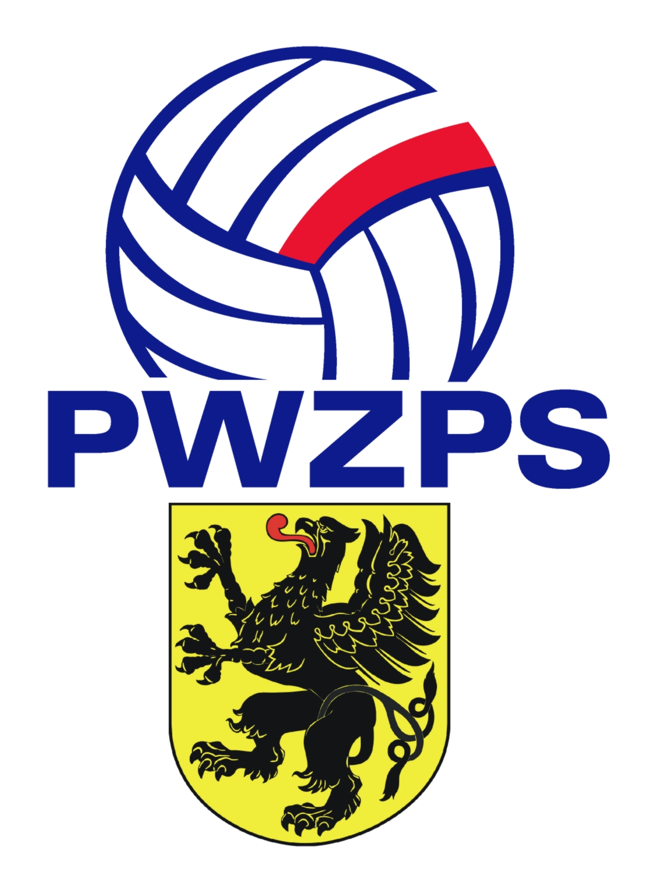 | 

POMORSKI WOJEWÓDZKI ZWIĄZEK PIŁKI SIATKOWEJ
przesłać na adres e-mail protokoly@pwzps.pl na 3 dni przed turniejem

ZGŁOSZENIE ZAWODNIKÓW/ZAWODNICZEK Klubu:

……………………………………………………………………………………………………………………………………..….

do rozgrywek Młodej Ligi Młodziczek 2024

Lp. | Nazwisko i imię | Data urodzenia | Badania (do kiedy)
1.
2.
3.
4.
5.
6.
7.
8.
9.
10.
11.
12.
13.
14.
T1
T2
T3

..................................
pieczątka klubu ( podpis Prezesa klubu)

